МДОУ « Детский сад комбинированного вида №12» п. Романовка

Конспект непосредственно образовательной деятельности
по формированию элементарных математических представлений
Тема « Вовка в тридесятом царстве».
Учитель-дефектолог: Филиппова Светлана Владимировна
Лексическая тема: «Инструменты»
Дата проведения 29.01.2021

Технологическая карта НОД

Занятие коррекционное | Формирование математических представлений | Старший дошкольный возраст  (Дети с ЗПР 6-7 лет)
Форма проведения | подгрупповая
Цель | Обобщить и закрепить знания детей по разделам программного материала: количественный и порядковый счет, пространственные и временные понятия, решение арифметических задач.
Задачи | Коррекционно-образовательные : Закреплять навыки количественного и порядкового счета в прямом и обратном направлении (счет от заданного числа) в пределах 10; Закреплять умение ориентироваться на листе ( закреплять пространственные представления «между»).  Закреплять знания о противоположностях, временах года, частях суток. .  Упражнять в составлении простых арифметических задач.  Коррекционно - развивающие задачи: развивать мыслительно-речевую деятельность, зрительное и слуховое внимание и восприятие, мелкую моторику.  Коррекционно-воспитательные задачи: воспитание положительного отношения к учебной деятельности, навыков сотрудничества, инициативности, самостоятельности.
Методы обучения | Словесные, наглядные, практические
Интеграция обр.обл | Познавательное развитие, речевое развитие, социально-коммуникативное развитие
Материалы и образовательные ресурсы (оборудование) | 1.Цифры 1-10 (на магнитах),  2. Квадрат, разделенный на 9 частей (30х30), на магнитах  3. Картинки с изображением инструментов, на магнитах  4.Карандаши цветные, карандаш простой.  5. Магнитная доска.
Демонстрационный материал | Вовка с тридесятого царства (грустный)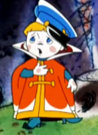Василиса Премудрая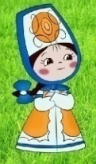. Двое из ларца 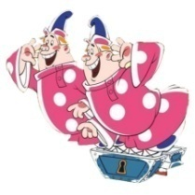золотая рыбка,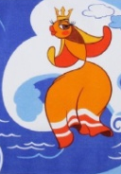 царь.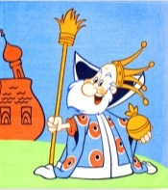 Вовка веселый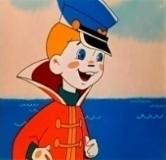
Раздаточный материал | 1. Зашумленные картинки «Инструменты» 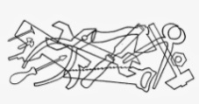  2. Карточи «Задачи в рисунках» 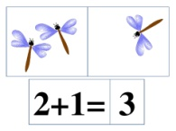
Предварительная работа | Просмотр мультфильма «Вовка в тридесятом царстве» составление простых арифметических задач, тренировка мыслительных операций.

Организационная структура занятия
Этапы | Цель | Содержание занятия (деятельность педагога и детей) | Методы и приемы
I.Организа  ционный момент | Привлечение внимания Психологи  ческий настрой. | Дети вкругу с педагогом : Педагог  Собрались все дети в круг,  Я – твой друг и ты – мой друг.  Вместе за руки возьмемся  И друг другу улыбнемся!  (Взяться за руки и посмотреть друг на друга с улыбкой). | Метод: Словесный - Художественно-вырази  тительное слово.
II.Основная часть  1) анализ имеющихся знаний и представлений | Актуализация имеющихся знаний | Делу время потехе час время занятий настало для нас.  Педагог:-Мы собираемся заниматься и нам нужно сделать разминку, не физическую, а умственную.  -Какое сейчас время года?  Дети: Зима  Педагог:-Какое время года было перед зимой?  Дети:- Осень  Педагог: После зимы?  Дети :-Весна  Педагог: Перед весной?  Дети :Зима  Педагог:-Какая сейчас часть суток?  Дети:- Утро  Педагог:- Какая часть суток наступит после утра?  Дети : -День  Педагог:-После дня?  Дети: - Вечер  Педагог:-После вечера?  Дети : -Ночь  Педагог:-У жирафа шея длинная а у слона…..?  Дети:- Короткая  Педагог:-Река широкая а ручей…….?  Дети : -Узкий  Педагог:-Веревка толстая а нитка…..?  Дети:- Тонкая  Педагог:-Молодцы размялись, можно дальше заниматься. | Метод: Закрепления и повторения
2) мотивационно –ориенти-  ровочная часть НОД | Активизировать детей на деятельность. Постановка целей и задач. | На доске появляется Вовка  Педагог:Посмотрите кто к нам пришел?  Дети:– (Вовка из тридевятого царства).  Педагог:Какое у него настроение ?  Дети:( грустное)  Педагог: - Он задержался в тридевятом царстве, говорит, что хочет вернуться домой, к своим школьным друзьям, а выйти из царства не может. Плачет, соскучился по родным. А ему заданий надавали сам не справиться.  Дети: Надо ему помочь. | Метод эмоционального стимулирования  .
3) познавательно  -игровая деятельность | Совершенствовать навыки количественного и порядкового счета в прямом и обратном направлении (счет от заданного числа) в пределах 10 (прямой и обратный счет) | На доске появляется Василиса Премудрая.  Педагог :Первое задание от Василисы премудрой  -Василиса все цифры перепутала надо помочь Вовке расставить цифры по порядку от 1 до 10;  Педагог :- Посчитаем в прямом порядке  Дети:1.2.3.4.56.7.8.9.10.  Педагог :А теперь в обратном  Дети: 10,9,8,7,6,5,4,3,2,1,  Педагог :- посчитаем от заданного числа от 5 до 8;  Дети: 6.7  Педагог :от 4до 7,  Дети: 5.6  Педагог :от 7 до 9.  Дети: 8  Педагог:от 10 до 7;  Дети:9.8.  Педагог:от 8 до 5,  Дети: 7.6  Педагог :от 4 до 1.  Дети: 3.2.  Педагог:-Молодцы справились, Помогли Вовке выполнили задание. | Метод беседа.  Метод выработки познавательных умений и накопленного опыта учебной деятельности:
5 ) графо-моторная  и речевая деятельность | Развивать  зрительное восприятие  (узнавать предметы по их контурам среди нескольких наложенных изображений. ) | На доске появляются Двое из ларца одинаковых с лица  Педагог: -Ой поглядите кто это ?  Дети: Двое из ларца, одинаковых с лица  нарисовали рисунки, все запутали. Помогите Вовке разобраться что нарисовано.  Педагог:- Садитесь за столы, найдите на рисунках инструменты и раскрасьте их разным цветом, кто найдет инструмент, говорит « Я нашел…»  Дети :-Я нашел отвертку.  -Я нашел пилу.  -Я нашел молоток.  Педагог: - Молодцы справились с заданием. | Метод: Закрепления и повторения «Наложенные изображения инструментов».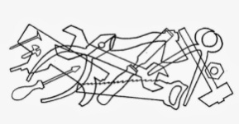
6) игровая и речевая  деятельность | Развивать  ориентировку в пространстве на ограниченной площади.  Развивать слуховое  внимание.  Д/И. «Разложи инструменты на полки» | Педагог: Посмотрите на доске появился «шкаф» для инструментов.  Педагог: - Братья вытащили все инструменты, все разбросали, Вовка просит расставить их на свои места по инструкции  Слушайте инструкцию: взять карточку, назвать инструмент, положить на нужную полку.  Педагог Максим -Положи молоток в верхний правый угол (ребенок выполняют инструкцию). И т. Д.  Дети: Я взял молоток и положил в верхний правый угол.  И.т.д.  Педагог: Молодцы справились с делом. | Метод: организации взаимодействия,  Накопление социального опыта : взаимодействия и работы в группах
7 ) динамическая  пауза | Организовать двигательную активность детей | На доске появляется золотая рыбка  Педагог:-Идет Вовка дальше. Пришел к синему морю. Увидел Золотую рыбку и просит помочь ему выбраться из царства, к своим родителям и друзьям. Но рыбка ему ответила, что надо сначала потрудиться, а уж потом просить о чем - либо.  Слушаем и выполняем  Физ.минутка: «Инструменты». | Метод релаксации и снятия физического напряжения
8) познавательная деятельность | Составлять простые,  арифметические задачи.  Развивать мыслительные операции, анализ, синтез, внимание, память, речь. | На доске появляется Царь  Педагог: -Идет Вовка дальше. Навстречу ему Царь – государь просит задачи составить по карточкам. Педагог: из каких частей состоит задача?  Дети: Условия  Дети: Вопроса  Дети: Решения  Дети: Ответа  Педагог: -Рассмотрите рисунок и составьте условие задачи.  Дети:- Сидели две стрекозы прилетела еще одна Педагог:- Стрекоз стало больше или меньше?  Дети: Больше  Педагог: -Задай вопрос.  Дети :Сколько всего стрекоз?  Педагог: Реши, и дай ответ.  Дети: стало 3 стрекозы.  Составление задач детьми по своим карточкам. | Метод выработки познавательных умений и накопление опыта учебной деятельности  Метод усвоения логических связей и количественных отношений, 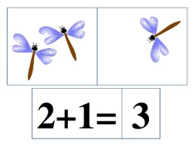
III. Рефлексивно оценочная часть | Подведение итогов занятия | На доске появляется веселый Вовка  Педагог: - Ребята посмотрите Вовка наш повеселел, домой собирается, говорит вам спасибо за помощь.  Педагог: Давайте вспомним, как мы помогли Вовке?  Педагог: Что понравилось?  Педагог: Что было сложно?  Педагог: «Молодцы, выручили друга из беды.  Вы настоящие друзья. А Вовка вам передал пирожки, которые сам испек. Мы помоем руки сядем за стол и покушаем Вовкино угощение. | Метод эмоционального стимулирования: похвала, одобрение.

